**Segundo**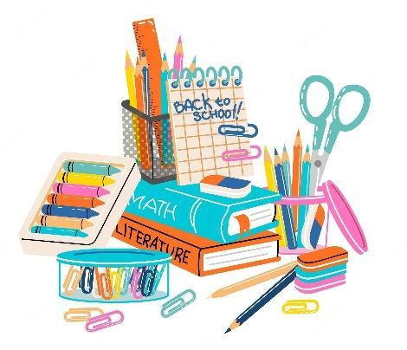

**TEXTO**

* **LENGUA CASTELLANA:** Lenguaje 2. Editorial Norma.
* **PLAN LECTOR:** Literatura infantil y juvenil **(**Colección tres libros). Editorial Norma.

**ÚTILES:**

5 cuadernos cuadriculados de 100 hojas grandes: (Matemáticas, L. Castellana, Sociales, Ciencias Naturales, inglés).

5 cuadernos cuadriculados de 50 hojas grandes: (Geometría, Ed. Religiosa, Ética y valores, Cívica y Urbanidad, informática)

80 hojas oficio base 20

1 pegante líquido blanco o invisible, grande

1 tijeras punta roma (ergonómicas)

2 carpeta plastificada con gancho (música, filosofía para niños)

1 carpeta plastificada tipo sobre sobre

2 pliegos de cartulina escolar (roja y amarillo)

1. flauta dulce
2. Diccionario inglés, se sugiere Norma o Oxford.

1 Block de hojas cuadriculado tamaño oficio.

**ÚTILES DE ESCRITORIO**

Lápiz rojo y negro, lápiz, Borrador, Sacapunta, colores, regla, cartuchera

**Nota:**

* Los materiales y útiles se recibirán el tercer día de clase.
* Los cuadernos preferiblemente cosidos.

**TODO DEBIDAMENTE MARCADO**